**高二年级探究（化学）探究第8课时《小小口罩 大大学问》**

**课后作业**

一、已知医用外科口罩中具有阻隔病毒作用的成分为熔喷无纺布。熔喷无纺布的主要成分为聚丙烯。请回答下列问题：

1. 下列哪种物质的主要成分不是聚丙烯？

A、 B、

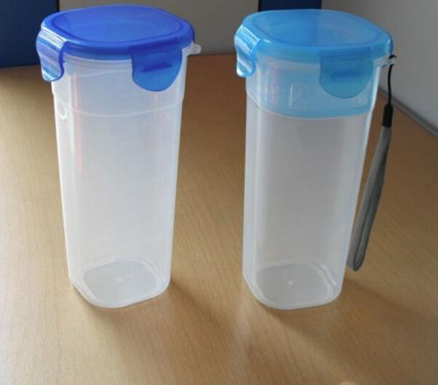

**乐扣水杯**

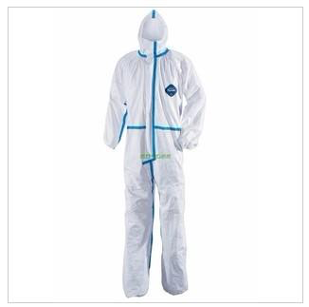

**医用防护服**

C、 D、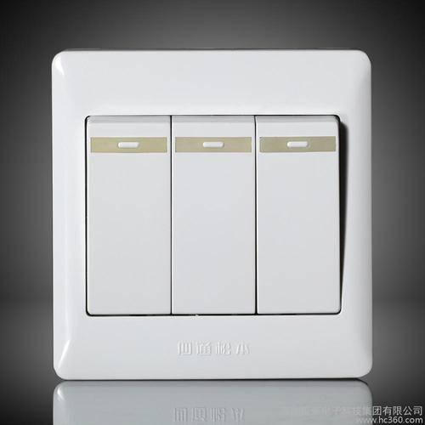**开关**

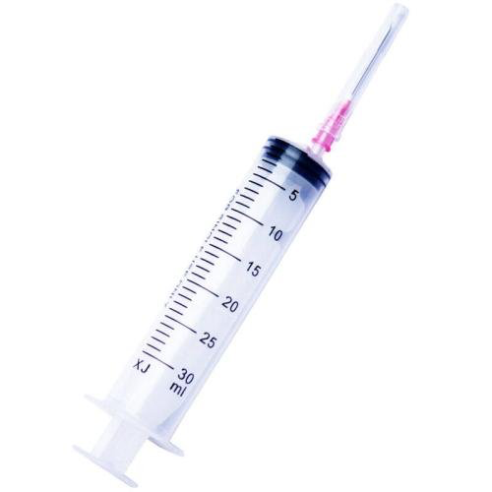

**注射器**

1. 聚丙烯是由丙烯在催化剂条件下经过化学反应制得。该反应的反应类型为：

A、加聚反应 B、复分解反应 C、还原反应 D、氧化反应

3、丙烯是由石油经过一系列复杂的物理、化学变化生成的。下列过程中哪个过程不是

石油制得丙烯的过程：

A、分馏 B、催化裂化 C、催化重整 D、裂解

4、带有病毒的飞沫直径一般为1～10微米．常用的三种口罩过滤孔径如下：

①普通16层纱布口罩在100微米左右；②单层无纺布口罩在10微米左右；

③N95专业口罩在0.1微米左右．

上述口罩在防控病毒中更有效的是________(填序号)．

口罩的作用是过滤，由此你对过滤有何新的认识？________________．

二、查阅资料了解聚丙烯的合成原理和方法。

三、学习完本节课后请您梳理一下科学实验探究的一般思路和方法。